# Modul 6 – Verwalten der Kommunikation in Microsoft-Teams

*Ziel: Teilnehmer lernen die Voraussetzungen für die Kommunaktaion in Bezug auf Besprechungen und die Telefonie kennen, des Weiteren werden Einstellungen und Konfigurationsschritte erläutert, um in Teams mit einer Telefonanlage arbeiten zu können..*

*Systemvoraussetzungen: Office 365 Lizenz inkl. administrativer Berechtigungen*

*Tools: Browser*

*Dauer:20-30 Min*

*Autor: Remigiusz Suszkiewicz*

*Letzte Änderung: 21.09.2021*

# Verwalten von Live-Event- und Besprechungserlebnissen

***Aufgabe 1****: Konfigurieren von Besprechnungserlebnissen:*

1. Rufen Sie vom Microsoft Admin Center aus das Teams Admin Center auf
2. Rufen Sie den Menüpunkt „ **Besprechungen**“ auf
3. Wählen Sie „**Konferenzbrücken**“ aus
4. Klicken Sie auf „**Hinzufügen**“
   1. Eine gebührenfreie oder Gebührenpflichte Rufnummer hinzufügen
   2. Vorgegebene Rufnummer von Microsoft für „Deutschland“ als Standard auswählen

***Aufgabe 2****: Konfigurieren von Besprechnungsrichtlinien:*

1. Rufen Sie vom Microsoft Admin Center aus das Teams Admin Center auf
2. Rufen Sie den Menüpunkt „ **Besprechungsrichtlinien**“ auf und passen die Richtlinie „Global“ wie folgt an:
   1. Planung von Kanalbesprechnungen zulassen „**Aus**“

Cloudaufnahme zulassen „**Aus**“

***Aufgabe 3****: Konfigurieren von Besprechnungseinstellungen:*

1. Rufen Sie vom Microsoft Admin Center aus das Teams Admin Center auf
2. Rufen Sie den Menüpunkt „ **Besprechungseinstellungen**“ auf und passen Sie die Einstellungen unter Teilnehmer wie folgt an:
   1. Anonyme Benutzer können an einer Besprechnung teilnehmen „**Aus**“
   2. Anonyme Benutzer können in Besprechnungen mit Apps interagieren „**Aus**“

***Aufgabe 4****: Richtlinie für Liveereignisse:*

1. Rufen Sie vom Microsoft Admin Center aus das Teams Admin Center auf
2. Rufen Sie den Menüpunkt „ **Richtlinie für Liveereignisse**“ auf und passen Sie die Einstellungen unter „**Richtlinen verwalten**“ für „**Global**“ wie folgt an:
   1. Wer an geplannten Liveereignissen teilnehmen kann: „**Bestimmte Benutzer und Gruppen**“

# Verwalten des Telefonsystems für Microsoft Teams

***Aufgabe 1***: Telefonnummern einrichten

1. Rufen Sie vom Microsoft Admin Center aus das Teams Admin Center auf
2. Rufen Sie den Menüpunkt „ **VoIP**“ auf
3. Klicken Sie auf „**Telefonnummern**“
4. Wählen Sie „**Nummern“** aus:
   1. Im Falle eingekaufter Rufnummernblöcke lassen sich diese verwalten und zuordnen

***Hinweis***: In der Schulungsumgebebung kann dieser Teil nur theaoretisch erfolgen, da die entsprechende Lizenzierung nicht gewährleistet werden kann

***Aufgabe 2***: Spracheinstellungen für Benutzer

1. Rufen Sie vom Microsoft Admin Center aus das Teams Admin Center auf
2. Rufen Sie den Menüpunkt „ **Benutzer**“ auf
3. Wählen Sie einen Benutzer aus und anschließend die Registerkarte „**VoIP**“ aus
   1. Ausgehende Anrufe: „**Im selben Land oder derselben Region**“

# Einrichten eines Anrufplans

**Aufgabe 1:** Einrichten eines Anrufplans

1. Rufen Sie vom Microsoft Admin Center aus das Teams Admin Center auf
2. Rufen Sie den Menüpunkt „ **VoIp**“ und „**Wahlpläne**“ auf
3. Wählen Sie die Richtlinie Global und unter Wählplandetails:
   1. Präfix für externes Wählen „**Ein**“
   2. Optimiertes Wählen vom Gerät „**Ein**“ aus
   3. und anschließend die Registerkarte „**VoIP**“ aus
4. Wählen Sie unter Normalisierungsregeln „Hunzufügen“ aus

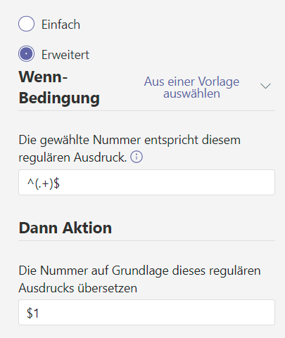

Hinweis: Aufgrund nicht vorhandener Lizenzierung kann dieses Thema und die Einstellungen nur theoretisch besprochen und gezeigt werden.

Remigiusz Suszkiewicz, 21.09.2021